2025년 ICT 융합 프로젝트 공모전

MOMS Cookie

(Management Of Morning – Secretary : Cookie)

팀원 : 권태형, 김병성, 이종범, 임소연

< 목 차 >

I. 서 론3

1. 개발 개요3

1. 개발 배경 3
2. 개발 목표 3

2. 작품 설명4

1. 주요 기능 4

II. 본 론 5

1. 작품 구성5

1. 사용 부품 5
2. 회로도 7
3. 시스템 구성도  9

2. 개발 환경12

1. 전체 개발환경 12
2. 사용된 기술 13

3. 개발 과정14

1. Raspberry Pi Server 및 Open API  14
2. GPT AI 및 Python 음성 인식 처리 15
3. STM32 / Arduino 모듈 처리15
4. Turtlebot3 16
5. Flutter 17

III. 결 론18

1. 구현 결과18

1. 작품 외관 18
2. 시연 영상  18

2. 기대 효과18

3. 향후 목표 19

IV. 참고 자료20

1. 소스 코드20

2. 참고 문헌20

I. 서 론

1.1. 개발 개요

1. 개발 배경

현대인은 빠듯한 일상 속에서 아침을 가장 바쁘게 보낸다. 출근이나 등교 준비를 하면서 정신없이 시간을 보내다 보면 중요한 일정을 깜빡하는 일이 잦다. 가방에 꼭 챙겨야 할 서류나 USB를 두고 오거나, 미리 정리해 둔 일정이 있음에도 확인하지 않아 중요한 일을 놓치는 경우도 많다. 특히, 많은 사람들이 아침에 "오늘 뭐 입어야 하지?", "중요한 미팅이 있었나?" 같은 생각을 하면서 불필요한 시간을 낭비하고 있다.

또한, 아침잠이 많은 사람들의 경우 알람이 울려도 쉽게 일어나지 못해 침대에서 벗어나는 데 오랜 시간이 걸린다. 알람을 끄고 다시 누워 있거나, 몇 분만 더 자겠다는 생각에 시간을 허비하다 보면, 결국 출근이나 등교 준비 시간이 부족해진다. 이렇게 시간이 촉박해지면 평소보다 더욱 정신없이 움직이게 되고, 그 과정에서 중요한 물건을 빠뜨리거나 일정을 놓칠 가능성이 높아진다. 결국 하루를 시작하는 순간부터 급하게 움직이게 되고, 이는 피로와 스트레스로 이어지면서 전반적인 생활의 질에도 영향을 미친다.

이러한 문제를 해결하고자 우리는 MOMS Cookie(이하 Cookie)를 개발하게 되었다. 단순히 알람을 울리는 도구뿐 아니라, 사용자의 하루 일정을 미리 정리해 주고, 아침 준비 과정에서 중요한 사항을 자동으로 상기시켜 줄 수 있는 스마트한 비서를 만드는 것이 목표였다. 또한, 날씨나 미세먼지 정보까지 반영하여 사용자가 보다 효율적으로 하루를 준비할 수 있도록 돕고자 했다.

1. 개발 목표

바쁜 현대인들에게 아침 시간은 하루의 시작을 준비하는 중요한 순간이지만, 동시에 가장 정신없고 분주한 시간이기도 하다. Cookie는 이러한 문제를 해결하기 위해 탄생했다. 아침 준비 시간을 단축시키고, 중요한 일정을 한 번 더 확인할 수 있도록 돕는 것은 물론, 사용자들이 보다 효율적으로 하루를 시작할 수 있도록 지원하는 것을 목표로 했다. 단순하지만 누구나 쉽게 활용할 수 있는 비서 역할을 수행하며, 사용자의 기억력을 보완하고 하루 일정을 체계적으로 관리할 수 있도록 돕는다.

또한, Cookie는 단순한 일정 관리 기능을 넘어, 사용자의 아침을 더욱 완벽하게 준비할 수 있도록 돕는다. 날씨 정보와 미세먼지 수치를 제공해 외출 준비를 돕고, AI에게 질문을 하고 답변을 받을 수 있어 준비에 도움을 받을 수 있다. 이를 통해 사용자는 예상치 못한 돌발 상황을 줄이고, 보다 체계적인 하루를 보낼 수 있다.

Cookie는 단순한 알림 도구가 아니다. 사용자들이 아침을 보다 스마트하게 보내고, 중요한 일을 놓치지 않도록 돕는 진정한 디지털 비서다. 현대인들이 바쁜 일상 속에서도 중요한 일정을 철저히 관리하고, 하루를 보다 완벽하게 시작할 수 있도록 하는 것이 Cookie의 궁극적인 목표다.

1.2. 작품 설명

1. 주요 기능

(1) 음성 인식 및 스피커 출력

마이크를 통해 사용자의 음성을 인식해 사용자가 원하는 정보를 스피커를 통해 출력한다. 핸드폰을 직접 보면서 일정이나 날씨를 확인하지 않아도 되고, 답변 또한 음성을 통해 들을 수 있으므로 다른 행동을 하면서도 정보를 수집할 수 있어 시간을 단축시킬 수 있다.

(2) Open API를 이용한 정보 수집

기상청, 에어코리아에 대한 Open API 키를 받아 정보를 수집하여 사용자에게 필요한 날씨 정보, 미세먼지 정보를 실시간으로 파악할 수 있다. 위의 음성 인식 기능을 통해 사용자가 요구하면 Open API로부터 정보를 받아 스피커로 해당 정보를 출력하는 역할을 한다.

(3) GPT-4 Turbo를 활용해 사용자의 일정 관리와 아침 준비를 돕는 스마트 비서를 구현

Gpt 4-turbo를 이용한 Open AI 사용자가 음성 인식을 통해 말하는 내용 및 서버로부터 받는 정보에 대해서 읽어들이고 필요한 정보를 답해주는 역할을 한다. 예를 들어 날씨와 관련된 정보를 요구할 경우 이를 ‘날씨’라는 명령어로 전환하여 API로부터 필요한 정보를 가져온다. 그리고 그 정보를 토대로 날씨를 기상캐스터 형식으로 말해주며 의상 추천까지 해준다.

(4) 일정을 정리하는 어플리케이션

스마트폰에 어플리케이션을 통해 일정을 정리하는 캘린더 역할을 한다. 이 곳에 필요한 일정, 반복적인 일정 등을 저장하고, 이를 서버로 저장하여 텍스트 형식으로 저장한다. 사용자가 음성인식을 통해 일정을 요구하면 해당 텍스트 파일에서 가져오게 되는데, 텍스트 파일은 저장하는 시점을 기준으로 해당 일과 그 다음날의 일정을 저장해두는 역할을 한다.

(5) IoT 시스템

조명, 보일러, 가습기 등 집에서 사용되는 간단한 기능들을 명령을 통해 조작하는 기능을 넣는다. 알람이 울리는 동안 보일러, 조명 등이 켜짐으로써 아침 준비 시간을 단축하여 여유를 챙길 수 있게 하며, 가습기 등은 일정 습도 이하로 내려가는 경우 자동으로 켜지게 만들고 이외에도 음성 인식을 통해 조작할 수 있게 한다.

(6) 움직이는 비서

터틀봇을 이용해 음성 인식을 위한 마이크와 이를 출력하여 알려줄 스피커를 장착함으로써 사용자가 원하는 정보를 인식하고 전달하는 역할을 한다. 사용자가 아침 시간을 보낼 때, 터틀봇의 버튼 또는 스마트폰 어플리케이션을 이용하여 이동할 장소를 지정하면 그 장소로 함께 이동하여 사용자를 따라다니는 비서의 역할을 수행한다.

II. 본 론

2.1. 작품 구성

1) 사용 부품

|  |  |  |  |
| --- | --- | --- | --- |
| 제품명 | | 이미지 | 링크 |
| Raspberry Pi 4 Model B | |  | <https://www.devicemart.co.kr/goods/view?no=12234534> |
| Arduino Mega 2560 | |  | <https://www.devicemart.co.kr/goods/view?no=34405&srsltid> |
| SAMSON GO MIC | |  | [https://prod.danawa.com/info/?pcode=1414425](https://search.shopping.naver.com/catalog/6172093994?cat_id=50002326&frm=NVSCPRO&query=Samson+Go+Mic&nl-ts-pid=i8%2FX6sqo1LwsscBNLXKssssstbo-416678&NaPm=ct%3Dm847en5c%7Cci%3Da98e40e683c85816550bd919d31ccf21fdf44895%7Ctr%3Dsls%7Csn%3D95694%7Chk%3D9f77e37f7dde3e960d8d901a91703fa46e4c88c1) |
| 온습도 센서 | |  | <https://item.gmarket.co.kr/Item?goodsCode=2253209265> |
| STM32 |  | <https://www.devicemart.co.kr/goods/view?no=1346033> |
| 스피커 스테레오 | |  | <https://www.coupang.com/vp/products/7947087745?itemId=2191727728> |
| ESP32 S3 N16R8 | |  | <https://smartstore.naver.com/misoparts/products/11483125862> |
| Turtlebot3 | |  | https://www.robotis.com/shop/item.php?it_id=901-0118-202 |
| 물 수위 센서 | |  | [https://parts-parts.co.kr/product/pp-a285-/395](https://item.gmarket.co.kr/Item?goodscode=2253213197)/ |
| 피에조 부저 모듈 | |  | <https://item.gmarket.co.kr/Item?goodscode=2038034359> |
| LED | |  | <https://www.devicemart.co.kr/goods/view?no=2853> |

<표 >

2) 회로도

|  |
| --- |
| Arduino Mega 회로도 |
|  |

<그림 >

|  |
| --- |
| STM32(알람) 회로도 |
|  |

<그림 >

|  |
| --- |
| STM32(수위, 온습도) 회로도 |
|  |

<그림 >

3) 시스템 구성도

* 전체 구성도

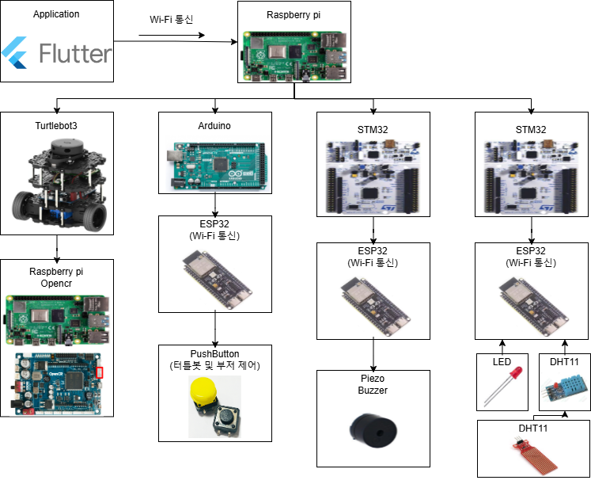

<그림 >

* 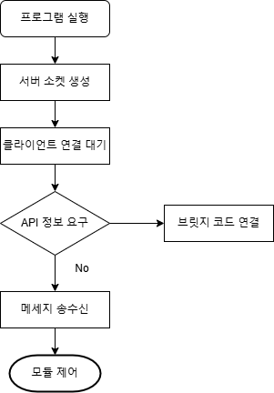서버 순서도

<그림 >

모든 장치들 간의 데이터 송수신을 하기 위해 서버 소켓을 생성하고 클라이언트를 대기한다. ID를 통해 클라이언트 연결을 수락하고 연결된 클라이언트마다 명령어를 송수신하기 위한 연결책으로 사용된다. Open API를 통해 정보를 구해올 경우 브릿지 코드를 이용해서 독자적으로 정보를 제공해주며, 그 외에는 명령어에 따라 해당 명령어가 필요한 장치로 전달해주는 역할을 한다. 주로 STM32와 Arduino를 제어할 수 있도록 했으며 스마트폰의 어플리케이션과 음성 인식 제어를 통해서 터틀봇을 조작하는 용도로도 사용되었다.

* 모듈 순서도

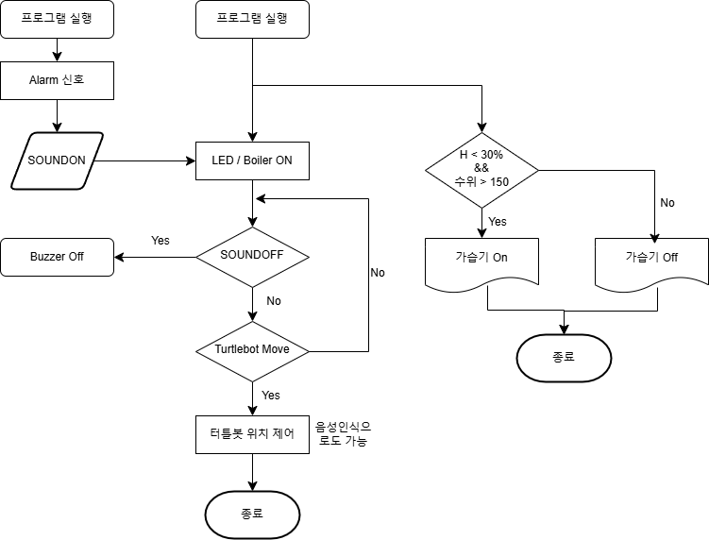

<그림 >

2개의 STM32와 1개의 Arduino, 그리고 터틀봇3이 서로 연동되면서 작동되는 원리다. USR_STM32에서 정해진 시간에 맞춰 Alarm을 설정하고, 해당 시간에 알람이 울리면 SOUNDON이라는 신호를 USR_BT에 전달해준다. 이렇게 1번 STM32에서 2번 STM32로 SOUNDON 신호가 기면, 알람이 울리면서 동시에 화장실의 보일러가 가동되고 거실의 불이 켜지는 형식이다. 이후 터틀봇을 통해 알람을 종료하고 특정 버튼을 누르게 되면 터틀봇이 해당 장소로 이동하면서 그 지역의 기능을 수행하는 역할을 하게끔 설계했다. 또한 일정 습도 이하, 일정량 이상의 물이 존재할 경우 가습기가 켜지며, 그 외의 경우에는 꺼지는 형식으로 설계해두었다.

2.2. 개발 환경

1) 전체 개발환경

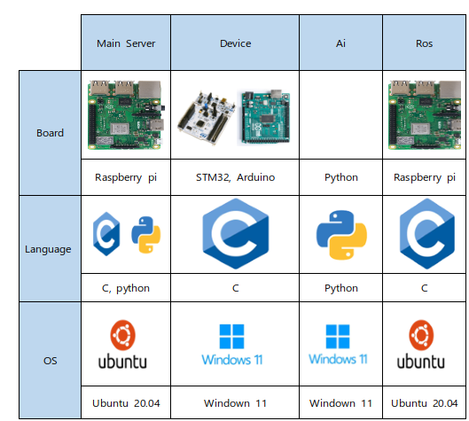

<표 2>

2) 사용된 기술

<그림 >

* Flutter<그림 7>

플러터(Flutter)는 Google에서 개발한 오픈 소스 UI 소프트웨어 개발 키트로, 모바일, 웹, 데스크톱 어플리케이션 개발을 위해 설계되었다.

본 프로젝트에서 사용된 플러터의 버전은 2024년 3월 1일에 테스트된 Flutter 3.0.5 버전으로, 안드로이드 어플리케이션을 만들기 위해 사용되었다. 플러터는 Dart 프로그래밍 언어를 사용하며, 다음과 같은 주요 기술과 개념을 포함한다

JIT(Just-In-Time) 컴파일과 AOT(Ahead-Of-Time) 컴파일을 지원하여, 개발 중 빠른 반복과 프로덕션에서의 높은 성능을 제공하고, 위젯 기반 UI는 플러터의 UI 구성은 위젯 위에 위젯을 쌓는 방식으로 이루어진다. 모든 UI 요소는 위젯으로 구성되며, 이를 통해 복잡한 UI를 쉽게 구축할 수 있다. 위젯은 상태가 있는 위젯과 상태가 없는 위젯으로 나눈다. 그리고 빠른 렌더링 엔진는 플러터는 Skia 그래픽 엔진을 사용하여 렌더링을 수행한다. 이를 통해 빠르고 효율적인 UI 렌더링이 가능하며, 60fps 이상에서 매끄러운 애니메이션과 트랜지션을 제공한다.

* ROS<그림 8>

<그림 >

ROS(Robot Operating System)는 로봇 소프트웨어 개발을 위한 오픈소스 프레임워크로, 모듈화된 구조와 효율적인 통신 시스템을 제공하여 다양한 로봇 어플리케이션을 개발할 수 있도록 지원한다. 프로젝트에서는 TurtleBot3의 핵심 운영체제로 활용되며, 로봇의 자율 주행, 센서 데이터 처리, 약제 분사 기능을 구현하는 데 중요한 역할을 담당한다.

* 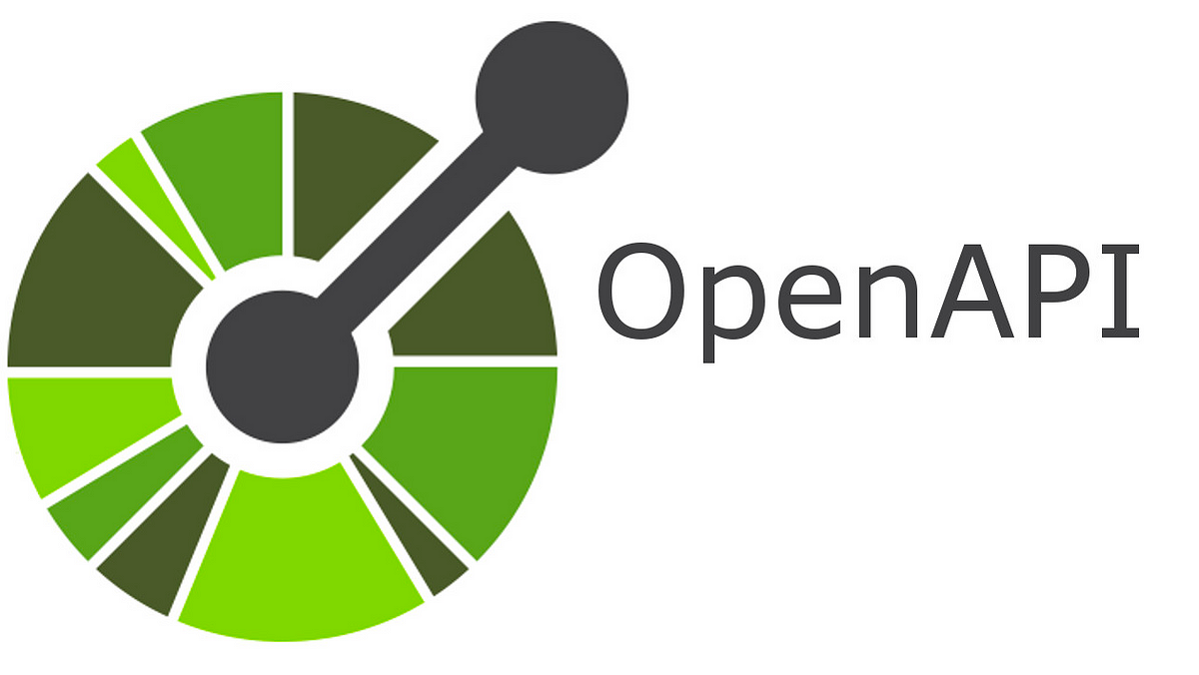Open API<그림 9>

<그림 >

어플리케이션을 개발할 때 이 API로 개발을 한다. 어플리케이션에서 또는 플랫폼에서 API를 제공한다. 그 API를 사용해서 프로그램을 개발할 수가 있다.

API는 인터페이스이고, 그 것을 호출한다고 하는데, 부르면 해당 API가 실행된다. 프로그램 내부에서만 사용을 했다면 함수가 될 수 있다. 하지만 외부에서 그 함수를 호출하려면 인터페이스가 필요한데, 이 인터페이스를 API라고 한다.

외부에서 부를 수 있는 함수라고 보면 된다. 물론 실제 단일 함수가 아니라 API를 호출하게 되면 어떤 기능을 수행하기 위해서 내부적으로는 여러가지 함수를 호출할 수 있다. 윈도우 프로그램을 만들때는 API를 이용한다. API 기능 중에는 윈도우를 제어 할 수 있는 기능들도 있고, 화면에 표현을 해주는 API도 있다.

OpenAPI는 이러한 API를 더 확장해서 다른 사람들도 접근할 수 있게 해준다. OpenAPI는 공공기관에서 데이터들을 제공하고, 플랫폼을 만들고 사용하게끔 하는 등 많은 곳에서 OpenAPI를 제공하고 사용한다. 이때도 앞서 설명한 API의 개념과 동일하다.

* GPT AI<그림 10>

<그림 >

GPT(Generative Pre-trained Transformer) 기술은 OpenAI에서 개발한 정교한 자연어 처리(NLP) 프레임워크를 말하며, 이는 인공 지능, 특히 언어 생성 및 이해 분야의 돌파구를 나타낸다.

GPT 기술은 사람과 유사한 텍스트를 처리하고 생성할 수 있는 변환기 신경망 아키텍처를 기반으로 하는데, 그 핵심에서 GPT 기술은 인터넷의 방대한 양의 텍스트 데이터에 대해 사전 훈련된 대규모 언어 모델을 활용하며, 이 광범위한 사전 훈련은 모델이 단어와 문장 사이의 문법, 문맥 및 의미론적 관계를 학습하는 데 도움이 되고, 그런 다음 GPT 모델은 언어 번역, 요약, 질문 답변 및 창의적 글쓰기와 같은 영역에서 성능을 향상시키기 위해 특정 작업 또는 도메인에서 미세 조정된다.

2.3. 개발과정

1) Raspberry Pi Server

Raspberry Pi 서버는 STM32, 터틀봇, 아두이노와 Wi-Fi로 연결되어 있으며, 각 클라이언트 간 명령어를 송수신하는 역할을 한다. 서버는 STM32로부터 센서 데이터를 수집하고, 특정 조건이 충족되면 이를 기반으로 가전 기기나 터틀봇을 제어하는 명령을 전송한다.

또한, 서버는 GPT 기반 AI와 Open API를 활용하여 다양한 정보를 처리한다. 사용자의 질의에 응답하기 위해 AI와 연동하고, Open API를 통해 실시간 날씨 정보를 받아 일정 관리에 반영할 수 있도록 구성하였다. 사용자는 터틀봇을 통해 음성 명령으로 날씨나 일정을 확인할 수 있으며, 서버는 이를 분석하여 적절한 응답을 제공한다.

이러한 구조를 통해 Raspberry Pi 서버는 단순한 데이터 중계 역할을 넘어, 스마트 홈 환경에서 자동화된 제어와 맞춤형 서비스를 제공하는 핵심 역할을 수행한다.

1. GPT AI 및 Python 음성 인식 처리

Python는 Python 프로그래밍 언어를 기반으로 사용자의 음성을 텍스트로 변환하는 기능을 개발하고, 이를 위해 음성 데이터를 실시간으로 처리할 수 있는 라이브러리를 선택한다. 사용자의 음성을 인식하고 텍스트로 변환하여 이 과정에서 인식된 명령어를 분석하여 사용자의 요구사항을 파악한다.

GPT AI는 기상청의 Open API를 활용하여 날씨 정보와 미세먼지 데이터를 실시간으로 수집한다. 이 정보는 API 호출을 통해 접근하고, 반환된 데이터는 적절히 처리된다. 필요한 정보를 스피커를 통해 음성으로 출력하며, 이를 통해 사용자는 직접 화면을 보지 않고도 필요한 정보를 얻을 수 있다. 사용자의 개인 일정을 관리하고, 필요할 때 해당 정보를 제공한다. 이 기능은 사용자의 효율적인 시간 관리를 돕는다.

1. STM32<그림 11>, <그림 12> / Arduino<그림 13> 모듈 처리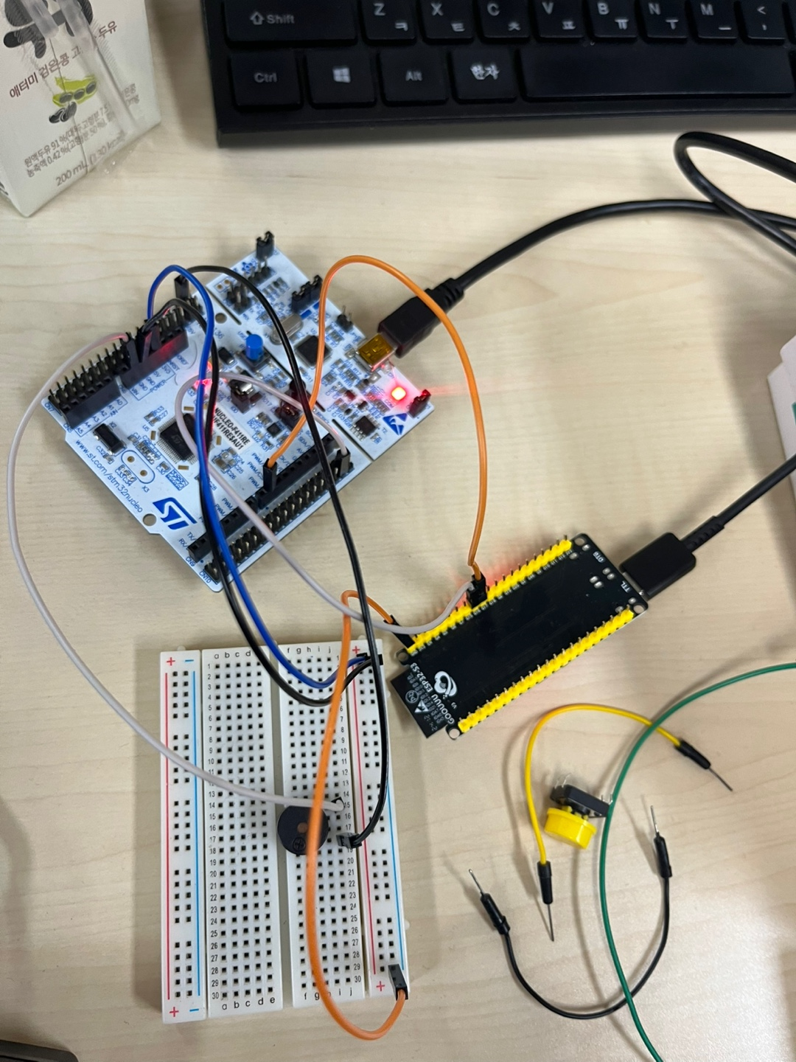

<그림 >

STM32에서 알람이 울리면 서버를 통해 "SOUNDON" 명령이 클라이언트로 전송되고, 이를 받은 시스템은 안방의 조명을 켜고 동시에 거실의 보일러를 작동시킨다. 이 과정은 사용자가 알람 소리에 즉시 반응하지 않더라도 환경적인 변화를 통해 자연스럽게 아침을 시작할 수 있도록 돕는다.

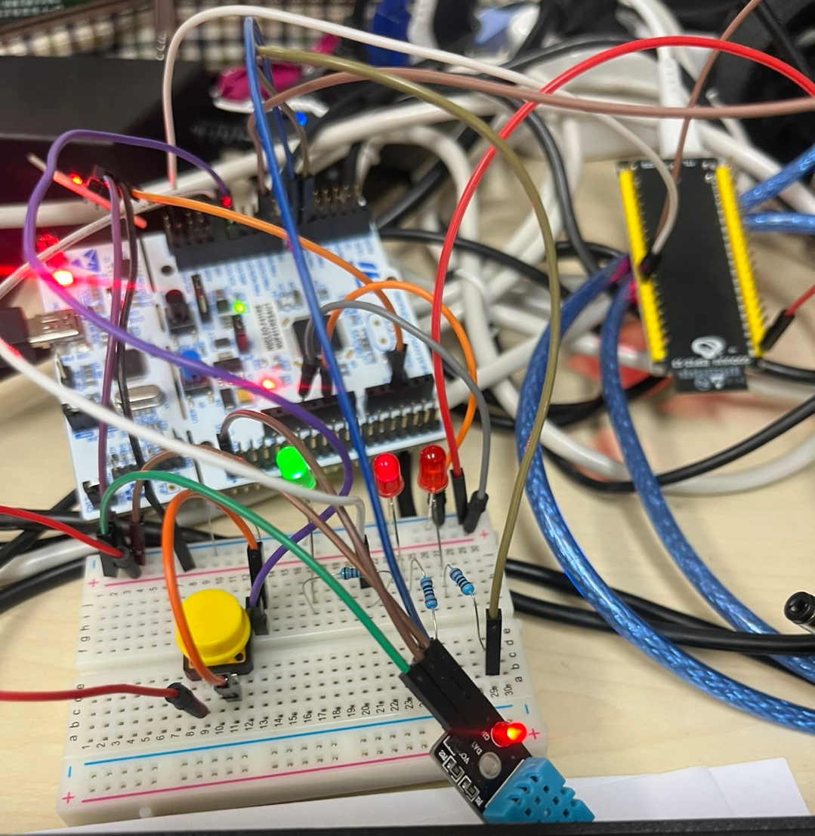

<그림 >

또한, 실내 습도와 가습기의 물의 양을 지속적으로 모니터링하여 특정 조건을 만족하면 가습기를 자동으로 작동하도록 설계되었다.

예를 들어, 실내 습도가 일정 수준 이하로 떨어지지고 가습기 물의 양이 충분하면 가습기가 가동된다.

반면, 조건을 충족하지 않을 경우 가습기는 기본적으로 꺼진 상태를 유지하며, 사용자가 필요에 따라 안드로이드 어플리케이션을 통해 직접 조작할 수도 있도록 구현되었다.

이 시스템을 통해 사용자는 아침에 자동으로 조명이 켜지고 보일러가 가동되는 환경에서 더욱 편안하게 일어날 수 있으며, 실내 습도 조절도 자동화되어 보다 쾌적한 생활 환경을 유지할 수 있다.

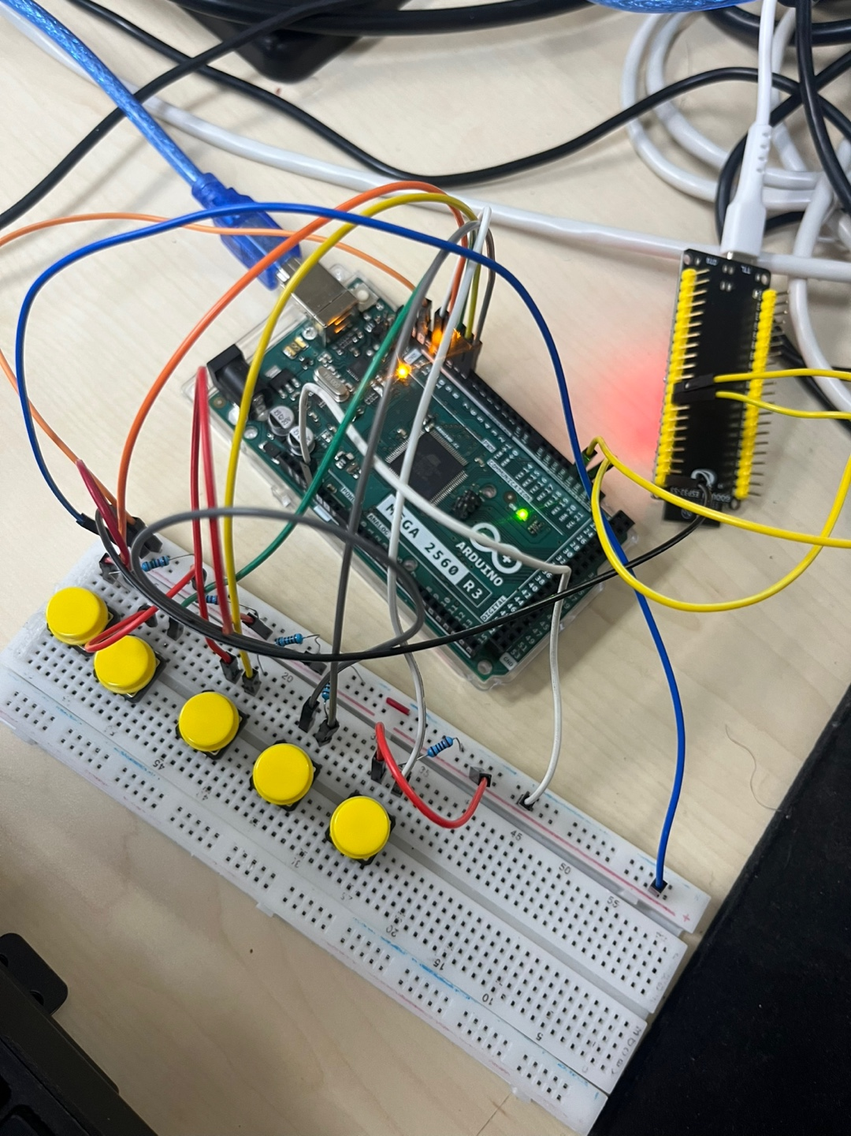

<그림 >

아두이노 Mega 2560을 활용하여 버튼 입력을 처리하고, 이를 서버로 전송하여 터틀봇의 이동을 제어하는 방식으로 구현하였다. 버튼은 사용자가 지정한 목적지에 따라 안방, 화장실, 거실, 부엌 등으로 구분되며, 특정 버튼이 눌리면 해당 명령이 서버로 전달된다.

예를 들어, 사용자가 거실 버튼을 누르면 아두이노는 "LIVINGGO"와 같은 명령을 서버로 전송하고, 서버는 이를 터틀봇에 전달하여 해당 위치로 이동하도록 한다. 또한, 알람이 울릴 때 이를 해제할 수 있도록 별도의 SoundOff 버튼을 추가하였으며, 버튼이 눌리면 "SOUNDOFF" 명령을 서버로 보내 부저를 끄도록 구현하였다. 아두이노에서는 버튼 입력을 감지하고, WiFi 통신을 통해 서버로 데이터를 전송하는 방식으로 동작한다.

이를 통해 사용자는 버튼 입력만으로 간편하게 터틀봇을 제어할 수 있으며, 알람 해제 기능 또한 직관적으로 수행할 수 있도록 설계하였다.

1. Turtlebot3

Turtlebot3는 사용자가 음성 명령을 통해 원하는 장소를 지정하면, 이를 인식하여 해당 공간으로 이동하는 기능을 제공한다. 예를 들어, 사용자가 "거실로 가자"라고 명령하면, Turtlebot3는 음성 명령을 인식하고 이동을 시작하여 거실로 이동한다. 거실에 도착한 후에는, 사용자가 요청한 정보를 음성으로 제공하거나, 다른 스마트 기기와 연동하여 필요한 작업을 수행한다. 이 과정은 로봇의 이동 제어와 위치 추적 알고리즘을 통해 실시간으로 이루어지며, 음성 인식 및 출력 기능을 담당하는 마이크와 스피커를 장착하여 비서 역할을 수행한다.

1. Flutter  
    사용자가 설정한 알람 시간에 맞춰 자동으로 안방의 조명과 거실의 보일러가 켜지도록 하며, 이는 사용자가 일어나는 시간에 맞춰 집안 환경을 최적화하여 편안하게 아침을 시작할 수 있도록 돕는다.

또 집 내의 습도가 설정한 기준 이하로 떨어질 경우, 또는 일정량 이상의 물이 탐지가 되면 자동으로 가습기가 작동하고, 이는 실내 환경을 건강하게 유지하는 데 기여한다.

모바일 어플리케이션을 통해 집안의 모든 LED 조명을 제어할 수 있고, 사용자는 어플리케이션을 통해 각 방의 조명 상태를 쉽게 변경할 수 있으며, 특정 분위기나 상황에 맞게 조명을 설정할 수 있다. 그리고 터틀봇3 로봇을 활용하여, 사용자는 어플리케이션을 통해 로봇에게 거실, 부엌, 화장실, 안방 등 특정 위치로 이동하라는 명령을 내릴 수 있으며, 이는 로봇이 집안에서 효율적으로 움직이며 다양한 작업을 수행할 수 있게 한다. 또한 사용자의 일정을 설정하고 관리하는 기능도 제공하며, 이를 통해 사용자는 중요한 약속이나 일정을 놓치지 않고 체계적으로 관리할 수 있다.

III. 결 론

3.1. 구현 결과

1. 작품 외관

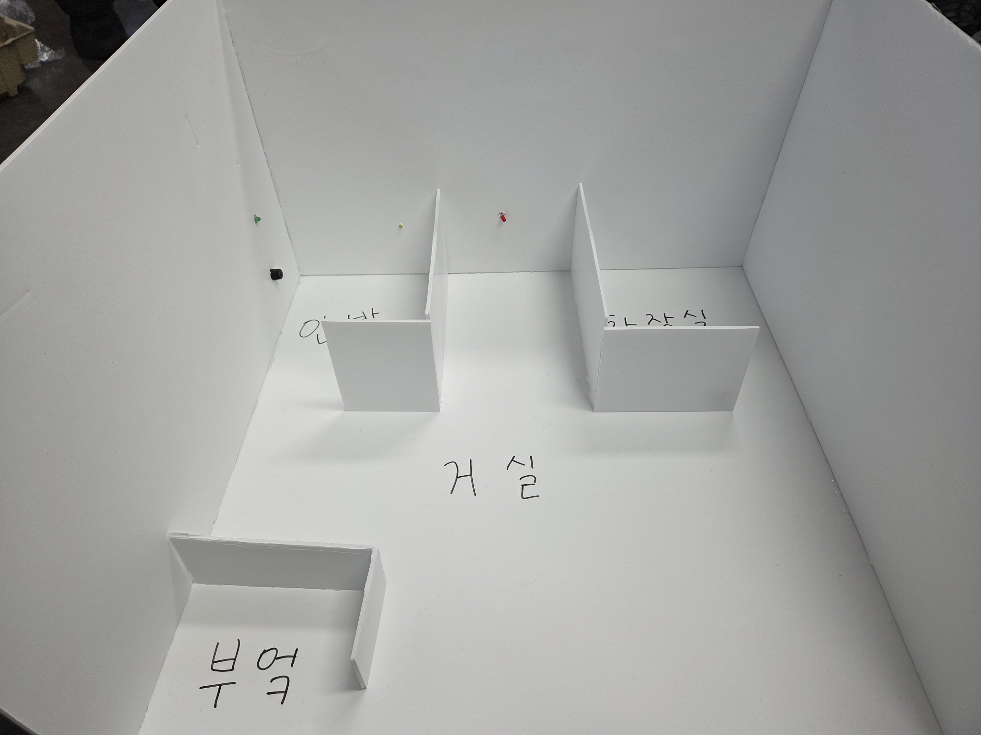

거실에는 보일러에 신호가 갔음을 확인하는 빨간 LED를, 안방에는 알람을 위한 piezo buzzer와 조명을 위한 초록 LED, 그리고 가습기가 켜지는 것을 확인하기 위한 노란 LED가 존재한다. 터틀봇의 시행을 위한 맵 구현은 첨부된 시연 영상을 통해 확인이 가능하다.

1. 시연 영상

첨부 파일 참조.

3.2. 기대 효과

1) 아침 준비 시간의 효율성 증대  
 Cookie 시스템은 사용자의 일정을 자동으로 정리하고, 실시간 날씨와 연계하여 적절한 정보를 제공함으로써 불필요한 고민과 시간을 줄여준다. 출근이나 등교 준비 과정에서 "오늘 무슨 일정이 있지?" 혹은 "무엇을 입어야 하지?" 같은 사소한 고민에 시간을 낭비하는 일이 줄어들고, 보다 체계적으로 하루를 준비할 수 있다.

2) 일정 및 중요한 정보 미리 알림

아침 시간에는 스마트폰을 확인할 여유조차 없는 경우가 많다. Cookie는 사용자의 일정과 해야 할 일을 음성으로 안내하고, 중요한 준비물이나 약속을 잊지 않도록 도와준다. 이를 통해 업무나 학업에서 실수를 줄이고, 보다 계획적인 하루를 보낼 수 있도록 지원한다.

3) 편리성에 따른 시간 단축

사용자는 모바일 어플리케이션을 통해 집안의 모든 장치를 원격으로 제어할 수 있으며, 음성 명령을 통해 터틀봇3 로봇을 다양한 위치로 이동시킬 수 있습니다. 이를 통해 사용자의 편의성이 대폭 증가하며, 일상 생활에서의 소요 시간과 노력이 절감된다.

3.3. 향후 목표

현재는 안방 및 거실 쪽 IoT 기능을 구현하여 아침 준비 시간을 단축하는 형식으로 설계해두었다. 마이크와 스피커 모듈을 통해 음성 인식 처리와, TTS를 통해 음성으로 정보를 전달하고 어플리케이션을 통해 이 모든 서비스를 조작하고 경험할 수 있도록 설계했다. 더 편리하고 다양한 기능을 추가하고 보완하여 여유로운 아침을 보낼 수 있도록 다음과 같은 점을 추가하면 좋을 것 같다.  
  
1) AI 이미지 학습을 통한 냉장고 내부 음식 및 우산 / 신발 파악

현재는 AI 이미지 학습은 진행되지 않은 상태이다. 그렇기에 Open API를 통한 날씨, 어플리케이션을 통한 일정 관리만 가능한 상태이다. 하지만 카메라 모듈을 이용하여 냉장고 내부, 현관, 신발장 등에 있는 물건을 확인함으로써 이를 학습하여 어떤 제품이 존재하는지를 파악하고, 이를 그날의 날씨, 일정 등에 맞춰 추천을 해주는 식으로 사용된다면 보다 쾌적한 아침으로 시작할 수 있을 것이다.

2) 더 다양한 Open API

날씨 / 미세먼지에 대한 Open API를 통해 당일의 날씨에 대한 정보를 수집할 수 있고 이를 대비할 수 있다. 하지만 집에서부터 회사 또는 약속 장소까지의 교통정보는 취합할 수 없는 상태이다. 이를 위해 국가교통 정보센터 Open API를 사용함으로써 자신이 지정해둔 장소까지의 교통 정보 수집에 대한 대비를 할 수 있을 것으로 기대된다.

3) DB 시스템을 통한 개인 맞춤 서비스

현재는 필요한 앱을 설치할 경우 하나의 계정으로 들어가지며, ID나 비밀번호가 따로 필요하지 않다. 그렇기에 누구나 접속할 수 있는 이점이 있지만, 보안에 대한 취약함과 사용자 구분이 되지 않는다는 단점이 존재한다. 이를 보안하기 위해 데이터베이스에 회원에 대한 정보를 추가한 뒤 어플리케이션에 회원가입 시스템을 추가하여 사용자를 인증하게 된다면 사용되는 어플리케이션이 같을지라도 회원에 따라 다른 텍스트파일로 저장함으로써 일정을 각자 관리할 수 있을 것이다. 이를 통해 쿠키는 접속한 사용자에 맞춘 일정을 알려줌으로써 한 집 내 여러 사람들이 사용해도 문제가 되지 않을 것이다.

4) 회로정리

터틀봇에 마이크 / 스피커 연결 또는 기타 다른 장치를 연결하게 될 경우 호환성 문제로 인해 제대로 작동하지 않는 현상이 존재한다. ESP32를 통해 와이파이 연결을 하고 있어 기능에는 문제가 없지만 하나의 장치가 아닌 여러 장치가 공존하게 되면서 전력 공급이 분산되는 단점이 존재한다. 이를 해결하여 하나의 터틀봇에 장치가 연결된다면 더 깔끔한 비서 쿠키로써 역할을 담당할 수 있을 것이다.

IV. 참고 자료

4.1. 소스 코드

<https://github.com/k-tae/project_MOMs_Cookie>

깃허브 참조 바람

4.2. 참고 문헌

1) 터틀봇3 emanual : <https://emanual.robotis.com/docs/en/platform/turtlebot3/overview/>

2) ROS 2로 시작하는 로봇 프로그래밍. 표윤석 . 루비페이퍼 . 2021

3) 기상청 Open API 소스 : <https://data.kma.go.kr/api/selectApiList.do?pgmNo=42>

4) 에어코리아 Open API 소스 : <https://www.data.go.kr/data/15073861/openapi.do>